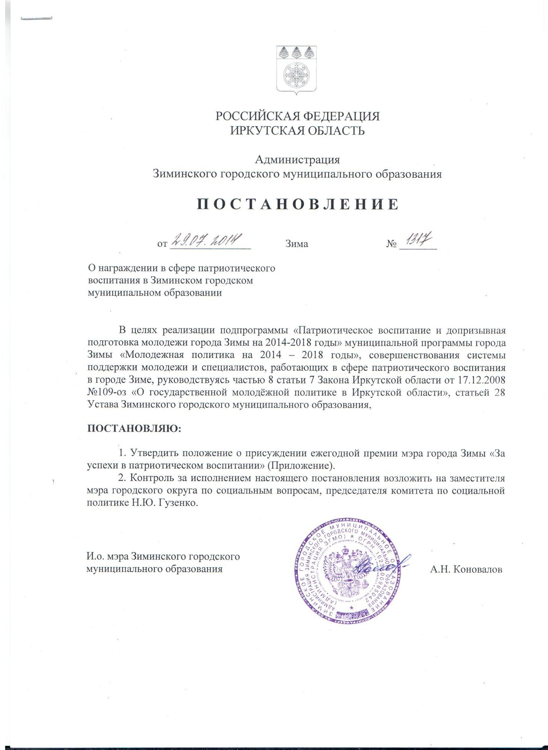

УТВЕРЖДЕНО
постановлением администрации
Зиминского городского
муниципального образования
от «__» ______ 2016 года №_

ПОЛОЖЕНИЕ
О присуждении ежегодной премии мэра города Зимы
«За успехи в патриотическом воспитании»

- Ежегодная премия мэра города Зимы (далее - Премия) является формой поощрения лиц, работающих в сфере патриотического воспитания, принимающих активное участие в развитии и популяризации патриотического воспитания в Зиминском городском муниципальном образовании (далее – ЗГМО).
- Премия в соответствии с настоящим Положением предоставляется в форме единовременной выплаты шести премируемым. Размер премии составляет 500 рублей (пятьсот рублей).
- Премия присуждается работникам сферы патриотического воспитания ЗГМО, имеющим стаж работы не менее 3 лет, за образцовое выполнение должностных обязанностей, безупречную работу и/или в связи с профессиональными праздниками, знаменательными и юбилейными датами.
- Присуждение Премии производится в соответствии с настоящим положением, утвержденным постановлением администрации ЗГМО по ходатайству руководителей коллективов предприятий, учреждений, организаций, общественных объединений и клубов.
- Ходатайство о присуждении Премии ежегодно направляется в отдел по молодежной политике администрации ЗГМО в срок до 20 февраля текущего года.
- К ходатайству прилагаются:
- представление, оформленное в соответствии с Приложением 1 к настоящему Положению;
- выписка из протокола собрания трудового коллектива, либо коллегиального органа организации, в которой работает представляемый к премированию, оформленная в соответствии с Приложением 2 к настоящему Положению, подписанная и заверенная печатью;
- копии документов, подтверждающих достижения и заслуги выдвигаемой кандидатуры.
7. Администрации ЗГМО в течение месяца с момента поступления материалов осуществляет предварительное их изучение.
8. По результатам рассмотрения материалов администрации ЗГМО принимает решение о присуждении Премии, либо об отклонении ходатайства.
9. Вручение Премии производится мэром ЗГМО (далее – мэр) в торжественной обстановке. От имени мэра по его поручению Премию могут вручать иные лица.
10. Решение о присуждении Премии оформляется постановлением администрации ЗГМО.
11. Последующее присуждение Премии производится не ранее, чем через 2 года после предыдущего присуждения.

Приложение 1
к Положению о присуждении ежегодной премии мэра города Зимы
«За успехи в патриотическом воспитании»

ПРЕДСТАВЛЕНИЕ
к присуждению ежегодной премии мэра города Зимы
«За успехи в патриотическом воспитании»

__________________________________________________________
(фамилия, имя, отчество)

__________________________________________________________
(занимаемая должность)

Год рождения

Место рождения

Образование

Окончил (а) (когда, что)

Специальность по образованию

Стаж работы в сфере патриотического воспитания

Какими государственными, ведомственными наградами награжден (а)

СВЕДЕНИЯ О РАБОТЕ:

Сведения о работе |  | Место работы, должность | Местонахождение учреждения (фактический и юридический адрес)
дата поступления | дата  увольнения

ХАРАКТЕРИСТИКА (с указанием конкретных заслуг представляемого к премированию)

Приложение 2
к Положению о присуждении ежегодной премии мэра города Зимы
«За успехи в патриотическом воспитании»

ВЫПИСКА
из протокола собрания трудового коллектива
(либо коллегиального органа организации)

Кандидатура _______________________________________ рекомендована собранием (коллектива работников или его советом)
___________________________________________________________________________
(наименование организации с указанием организационно-правовой формы)

__________________________________________________________________________.
(дата обсуждения, N протокола)

Руководитель организации Председатель собрания
коллектива работников
или его совета

_______________________________ _____________________
(подпись) (подпись)

_______________________________ _____________________
(фамилия и инициалы) (фамилия и инициалы)

М.П. "____" ________________ г.

